

信息系统开发实训

实践报告

**实 验 题 目：**专利转让登记表

**姓 名 （ 学 号 ）：** 2022211057

**专 业 班 级：**信息管理与信息系统22-1班

**所 属 学 院：**管理学院

**指 导 老 师：**钟金宏、余本功、任明仑、方芳、靳鹏王、国强

**时 间 跨 度：**2024.2.26——2024.4.24

**实 践 地 点：**管理新大楼0221-0224

序 3

正文 5

1、 实践目的与要求 5

2、 实践任务 5

3、 解决方案 6

1) 业务分析 6

业务功能： 6

业务流程： 6

2) 技术方案 7

开发环境 7

运行环境 7

技术架构 8

解决步骤 9

实践过程 10

一、 环境搭建 10

二、 工程创建 10

三、 编码实现 12

Xml 12

增 13

删 18

改 19

查 19

登录 20

注册 21

四、调试/测试/运行 21

调试测试 21

正式运行 25

4、 实训总结 29

## ****序****

* **实训报告摘要：**

在这9周时间，我完成了一个专利转让登记系统（MySQL+ JSP+ Servlet）。

工作包括：规划项目时间历程，开发文档的编写，专利转让登记表的数据库表搭建，登录操作，显示所有数据，通过编号查询，通过名称查询，增加，删除，显示详情，更改信息等页面的设计与搭建，提交表单中的数据格式校验，业务逻辑的设计与编写等。

整个项目从零做起，不借助gpt、外包等外力，亲身动手实践，进一步体会与已有知识（spring）截然不同的编程体验。解决了项目完成过程中遇到的数据库连接差错、JS代码调用差错，外部CSS引入差错等问题。

项目过程使用git进行版本管理，项目成果及学习体会发表于<https://github.com/chaos7857/PatentSale_Info>供学弟学妹参考学习，也希望能够通过issues学到更多。同时在实训过程中帮助了大量求助的同学（30人次以上），包括但不限于帮助同学搭建项目环境，梳理项目实现逻辑，分享调试技巧，帮助修改bug等。

* **五级制成绩期望**：优+
* **理由：**

1. 实现课程任务需求，项目页面较美观；
2. 深刻了解项目相关知识，编写过开发文档；
3. 能帮有困难的同学理清思路，协助同学解决技术问题；
4. 课设成果同学习体会发表至GitHub，供学弟学妹参考学习；

* **实践体会**

**1. 对我来说此次项目没有什么技术难点，关键是时间分配要合理，要有清晰整体规划，也就是开发文档，当然对我来说更应该是要好好保存开发文档，及时备份（我的开发文档在初始化虚拟机时不小心选择了磁盘根目录而丢失了，辛亏代码有两份）；**

**2. Git版本控制时要及时Push到远程仓库，不然还是有很大的风险，最好完成一次编写就提交一次，完成一项功能将提交合并，或者开辟独立分支编写特定功能，我全在主分支开发了且一周才交一次不论做到什么，这样不仅混乱还易丢失；**

**3. 业务逻辑的实现比界面美观更重要，虽然我一直认为的也是如此，但实际操作的时候有些过于关注前端页面了，忽视了特色功能的开发；**

**4. 虽然自己动手很重要，但是和验收时老师说的一样，有些地方还是需要使用智能手段以完成更好的实现，比如同一类型的字段，可以利用人工智能来编写相同操作，或者可以借用别人的前端框架，不用每个样式亲历亲为，最终目的是做得更好而不是无意义的重复劳动；**

* **实训改进意见**

**希望能把课程安排在任务少点的周，或者延缓提交。课程任务及大创等都在这几周压力实在太大了。**

**希望有先修课程。像我是因为之前的基础加上代码阅读经验较丰富，但是来问我的同学中很多都不是很理解，甚至有本质上的偏差，但也能做出一份精美的项目，但因验收侧重点不同并未发现，不是分数问题这样或许不利于未来发展。**

* **实训日志**

**由于没有线上记录的地方，我直接使用了git，语句较为简短，但也能反应整个业务流程（详情可查于**https://github.com/chaos7857/PatentSale_Info**），具体分为两个部分：一是案例项目Book的调试阅读，期间也撰写开发文档；二是自己项目Wed（为什么取这个名字？周三英文的缩写）的编写。**

再简单介绍一下项目Wed的开发流程：

1. 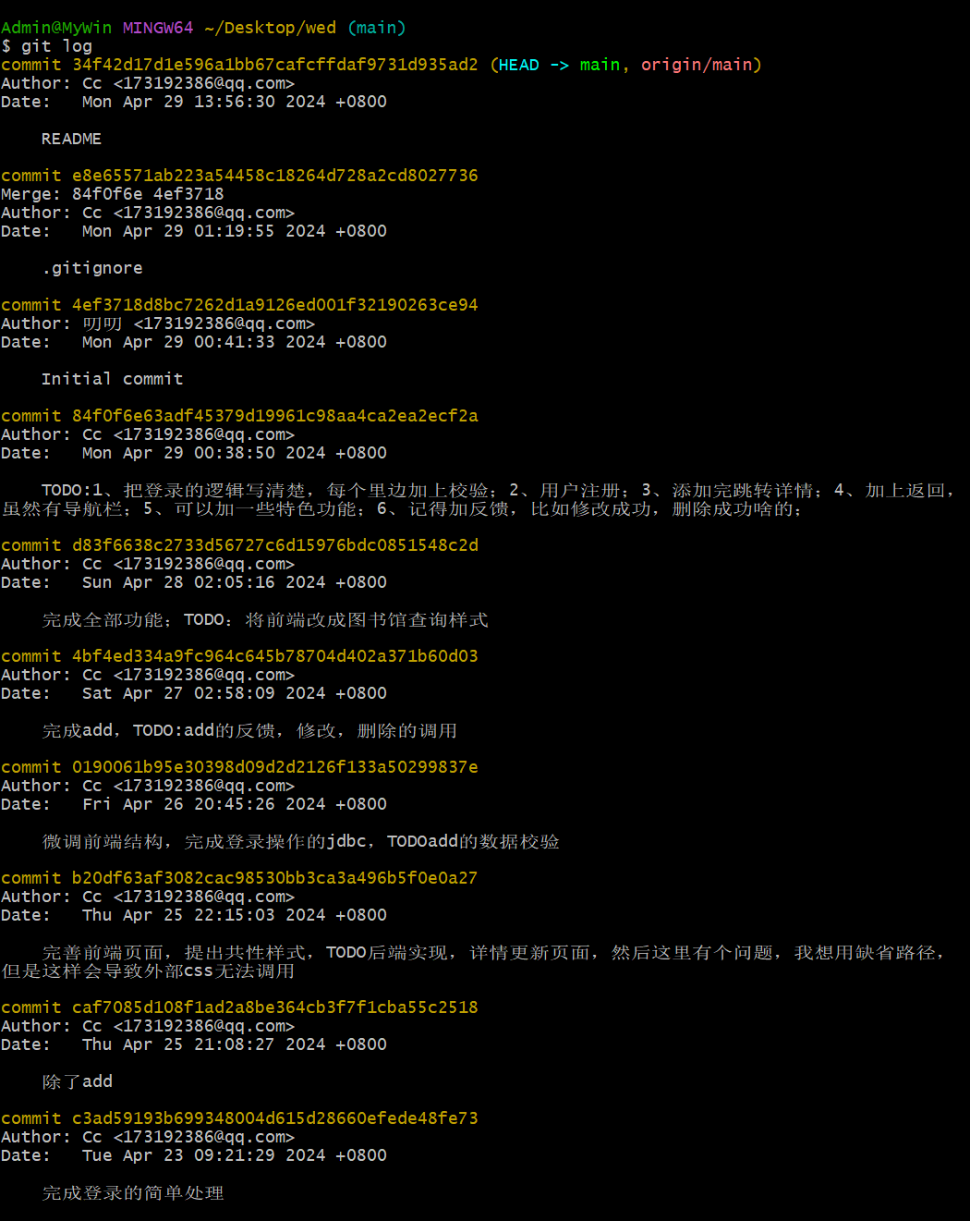前几周是在阅读Book案例，同时撰写开发文档（包括变量名的设计，前端页面的设计，跳转逻辑的设计）；
2. 创建数据库表，填入三条有效字段供测试使用；
3. Jsp文件内编写页面，需要动态数据处先使用设置的常量对象代替，与后端Java程序分离开发；
4. 测试并深入学习xml文件的作用；
5. 存放开发文档的磁盘格式化，开发文档丢失！
6. 完成登录的前后端联调，但是登录和不登录是没有差别（想使用cookie）；
7. 完成在特定jsp注入特定的数据，但是还没有完善的跳转逻辑（因为开发文档缺失，很多请求变量名忘了，想重新拟一份但时间不够了）；
8. 实现除了添加页面的前后端联调，并微调跳转逻辑，TODO：表单数据校验；
9. 完成add以及表单数据校验，TODO：操作成功后的反馈；
10. 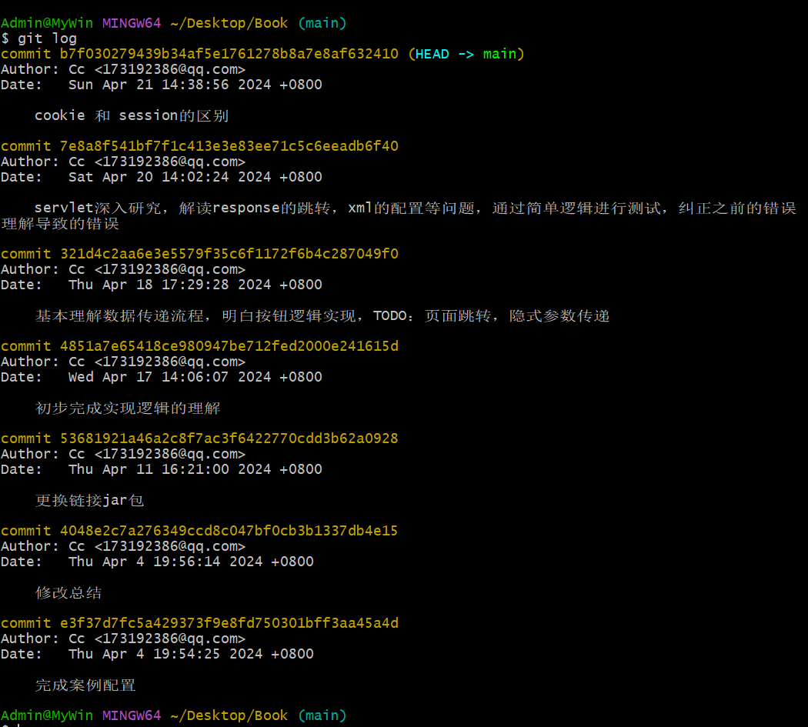完成所有基本功能，尝试更改页面为校图书查询类似；验收！

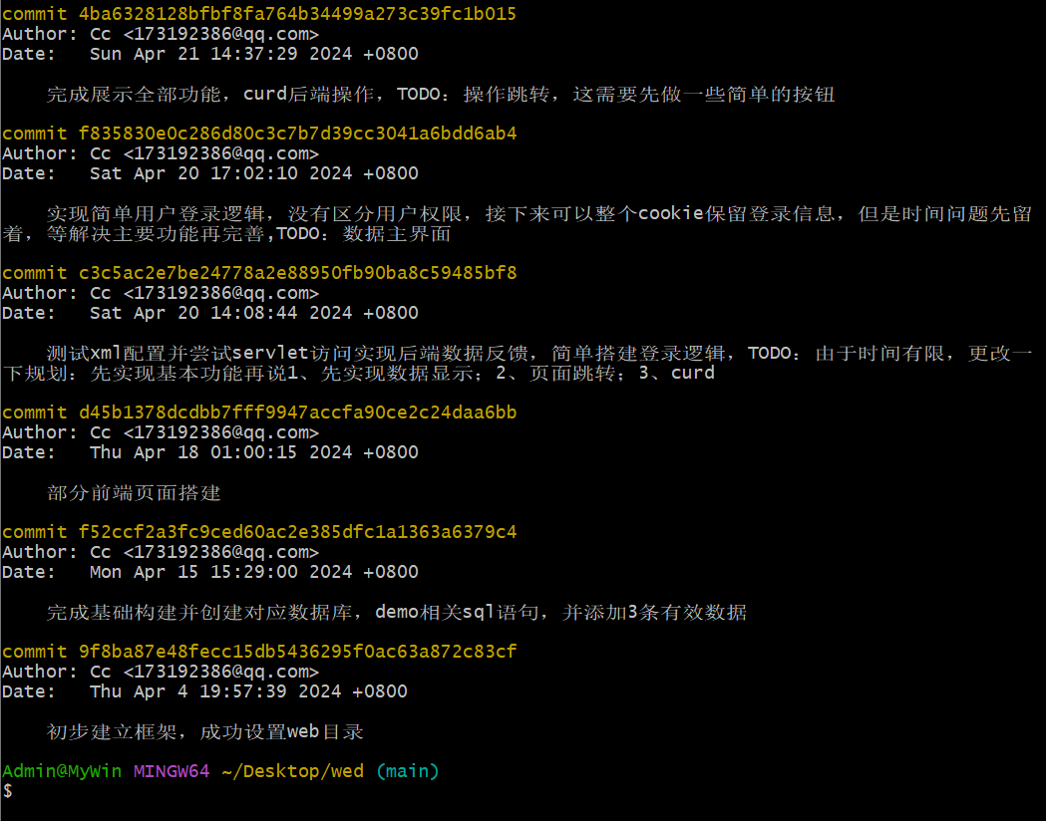

## ****正文****

### 实践目的与要求

目的：实践定位是信息系统（IS）开发入门训练，针对仅有编程语言（Java）基础的信息管理与信息系统专业学生，旨在增强学生对IS及IS开发的感性认知、实际体验，带着问题开启后续课程学习，从而消除或减弱学生在IS开发类课程学习中的盲目性。另外，通过此实训，提高学生的编程素养、编程能力、信息系统开发能力。

要求：从候选表中，选择一张表，开发一个Web应用程序，实现对所选表的新增、删除、修改和查询等操作，并在Web中进行动态展示。采用数据库管理系统，如MySQL、SQL Server、Access等，管理维护数据。 后台采用编程语言Java，开发Servelet应用。 前台采用JSP页面，响应客户端请求，生成动态网页；可能涉及html、css、div等页面设计技术。采用JavaScript语言，开发客户端程序，服务本应在客户端处理的业务或响应。

### 实践任务

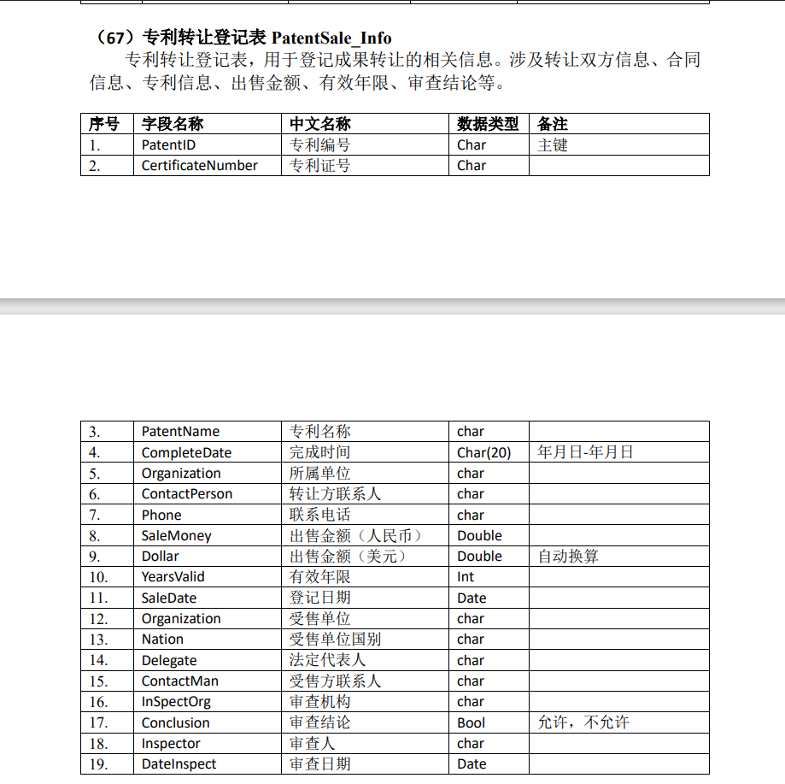

### 解决方案

#### 业务分析

既然是一个信息系统，其最关键的还是信息，而从上表看，我做的应该包含19个字段，涵盖char,double,int,date,boolen五种类型，其中boolen类型在数据库中使用tynint（1）表示。鉴于是一个专利转让登记表，为确保信息的完整严谨，全部字段要求非空。

##### 业务功能：

###### 1 基本功能：

* 新增（Create）： 允许用户向系统中添加新的专利转让登记记录。
* 修改（Update）： 允许用户修改系统中已有的专利转让登记记录的信息。
* 查询（Retrieve）： 允许用户根据特定条件从系统中检索专利转让登记记录。
* 删除（Delete）： 允许用户从系统中删除已有的专利转让登记记录。

###### 2 其他功能：

* 数据导出： 允许用户将查询结果导出为Excel、CSV等格式。
* 权限管理： 区分不同用户角色，并为其分配相应的权限，如管理员、普通用户等。

##### 业务流程：

###### 1 新增功能流程：

用户进入新增页面或点击新增按钮。

填写必填字段，并点击提交表单。

系统使用正则表达式验证数据合法性，插入新记录到数据库中。

如果不合法，则无法提交，继续修改后可以提交。

###### 2 删除功能流程：

用户选中需要删除的记录，并确认删除操作。

系统删除相应记录。

###### 3 修改功能流程：

用户选中需要修改的记录，进入编辑页面。

修改记录信息，并提交表单。

系统验证数据合法性，更新数据库中的记录信息。

###### 4 查询功能流程：

查询功能分为两种：编号查询和名称查询。

用户输入查询条件，点击查询按钮。

系统根据条件检索数据库中的记录，并展示查询结果。

#### 技术方案

##### 开发环境

* Windows11
* IntelliJ IDEA 2023.2.2 (Ultimate Edition)
* git version 2.42.0.windows.2

##### 运行环境

* Mysql Ver 8.0.31 for Win64 on x86_64 (MySQL Community Server - GPL)
* java version "11.0.15.1" 2022-04-22 LTS
* Java(TM) SE Runtime Environment 18.9 (build 11.0.15.1+2-LTS-10)
* Java HotSpot(TM) 64-Bit Server VM 18.9 (build 11.0.15.1+2-LTS-10, mixed mode)
* apache-tomcat-9.0.27
* Google chrome 124.0.6367.119（正式版本） （64 位）

##### 技术架构

这个图是我在开发过程中使用viso画的，有些简陋。重新改了一下：

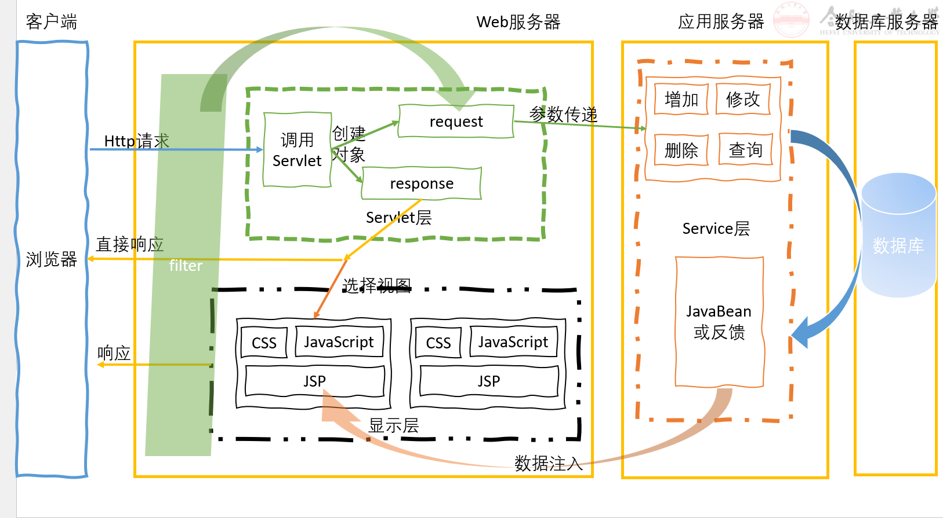

在本项目实际开发过程中，由于资源有限，只使用了个人电脑完成了所有内容，且便于演示，未添加内网穿透。

通过浏览器获取本机部署的url调用Servlet，将参数传递给创建的Service对象，实现对数据库的增删改查，并返回系列JavaBean或一个结果，将数据注入选定的jsp页面返回给浏览器，由浏览器解析后呈现给客户端。

* 过滤层：对请求参数和返回响应进行过滤拦截。
* 显示层：通过jsp页面中的HTML+CSS实现静态页面，用Java获取动态数据。
* Servlet层：控制前后端交互。
* Service层：完成对数据库的增删改查操作。

##### 解决步骤

1. 需求分析：
   * 确定实践任务的考核流程与考核要求。
   * 分析数据库表字段需求，明确系统应该具备的功能。
2. 技术选型：
   * 选择合适的开发环境和运行环境，这里直接使用教学要求的Java语言，JSP+Servlet+MySQL。
3. 编写开发文档：
   * 设计数据库表结构。
   * 根据需求分析结果，设计系统前端页面。
   * 设计系统的功能模块，跳转逻辑，数据流程。
   * 规划对齐前后端参数，变量名称。
4. 开发实现：
   * 创建数据库表相应字段。
   * 编写JSP网页，使用一个常量JavaBean来代替网页动态渲染需要的数据，完成渲染。
   * 开发后端业务逻辑，通过编写demo实现从数据库新增、删除、修改和查询等功能。
   * 前后端联调
5. 测试验收：
   * 进行系统测试，模拟用户操作场景，确保系统能够正常运行。
   * 进行教师验收
6. 发布：
   * 对教师建议处进行修改。
   * 线上发布。
7. 维护更新：
   * 根据社区建议再次修改完善。

### 实践过程

#### 环境搭建

因为我之前对相关技术都有学习，也完成过某官网的搭建，所以环境齐全，且当时安装时并没有遇到困难。

在此介绍完成这个项目所用到的主要环境及我帮助同学时看到的问题：

1. jdk。这个不是大问题，跟着指导书一般没问题，只是环境变量配置等别忘了，且在项目过程中不要轻易移动，有的同学上完Java课程设计后进行了移动，导致后边的环境中无法正常；
2. idea。这个必须使用专业版，我之前也尝试过，但新版的是肯定不行的了，Web项目必须的插件社区版已经无法下载；
3. tomcat。安装没人有问题；
4. MySQL。数据库管理系统，配置过程一定要谨慎，首先必须关注是以管理员身份运行命令窗口，然后一定一定要按照步骤执行且记住密码，除非你有自信越过密码；
5. Sqlyog/navicat。这个没有大问题，不下也可以，idea自动集成的那个就很好用。

#### 工程创建

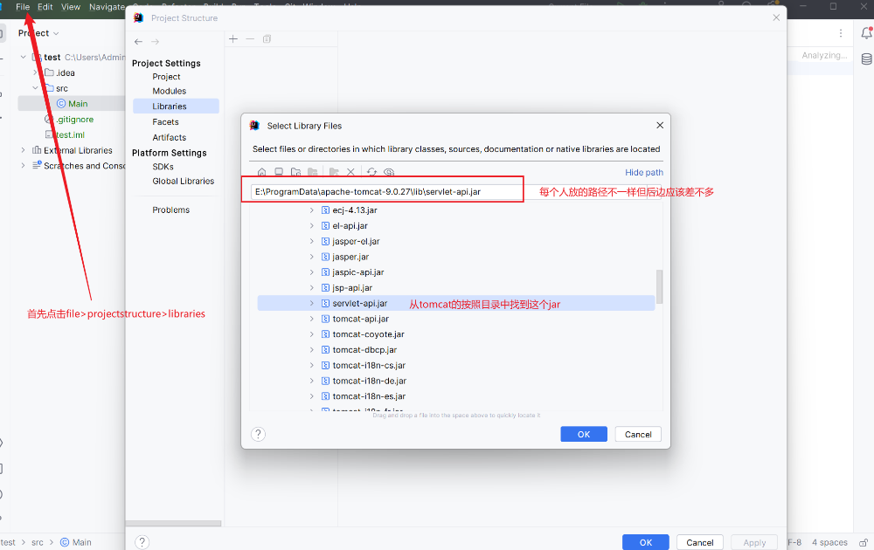这我也觉得指导书已经很完善了，补充些细节吧也更好的适用于idea2023。

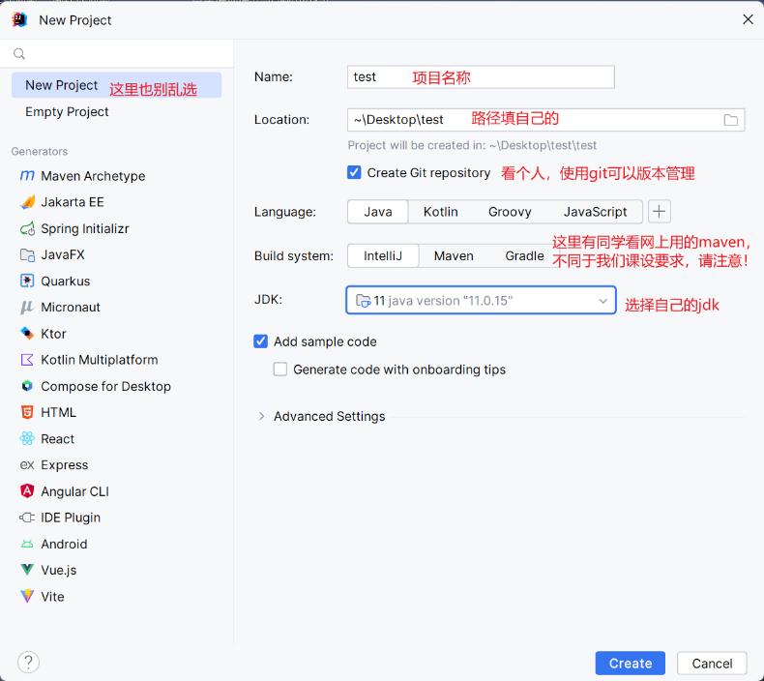

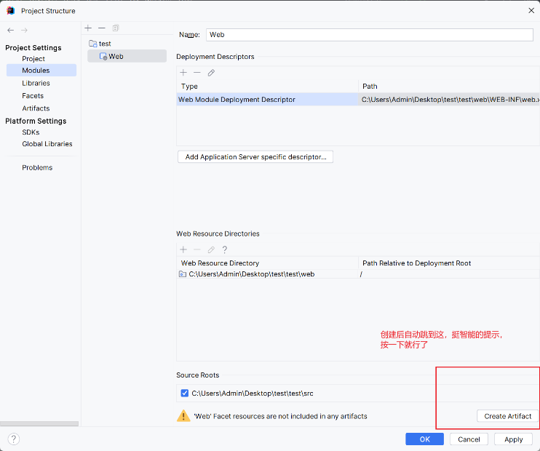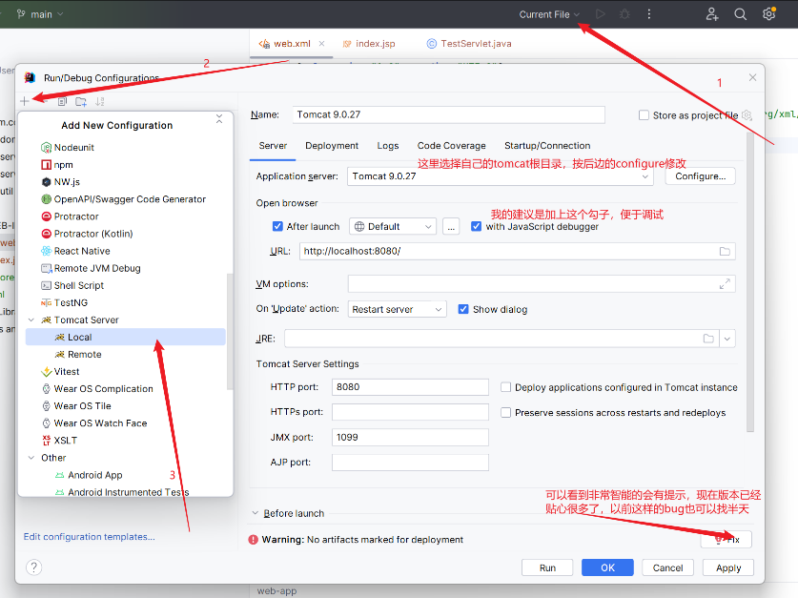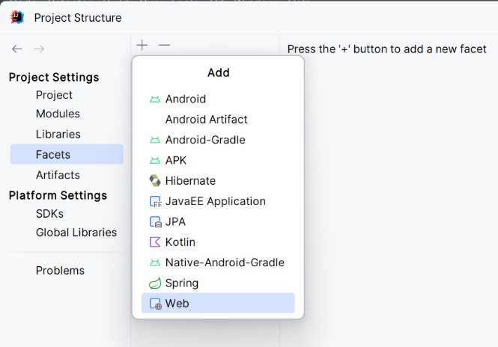

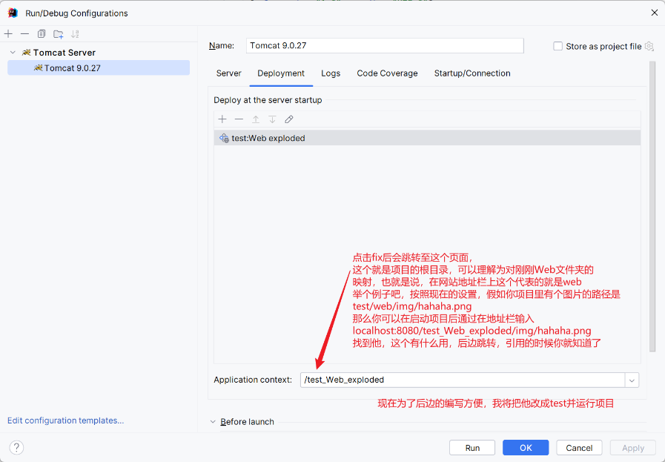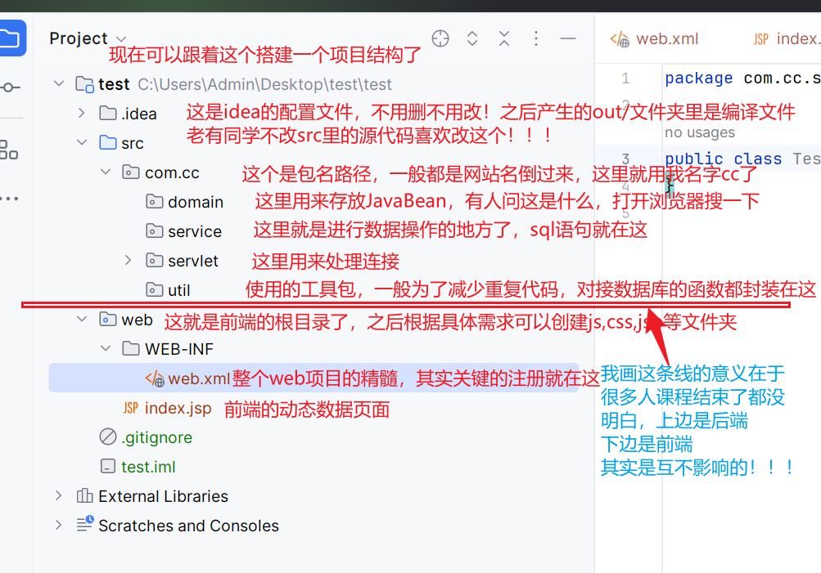

因为我能放的图有限，有些地方能合起来就合起来了，就到这一步吧，至此，应该自动打开了浏览器并成功展示了一个空白页面。那么，一个简单的web项目已经部署完毕了，至于之后的前后端联调，详见编码实现部分。

#### 编码实现

由于增删改查的编码其实比较类似，都是通过前端校验然后调用servlet创建service对象来操作数据库，所以只对部分进行详细描写。

##### Xml

这个文件，很多来问我的同学，甚至是我的答辩老师对这个都不是很重视，但是我个人认为，这个文件的重要程度足以和增删改查任意一个并重。但真实操作编写起来，这个文件的工作量包括内容确实都很easy，所以本报告也将尽可能的使用少量篇幅来描述清楚。

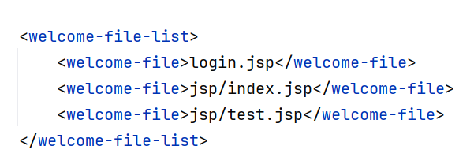

有同学问过我，为什么打开的第一页是那个jsp而不是其他的？这个问题首先是tomcat的配置决定了类似于根目录的映射，然后就是在这，输入根url的情况下，会自动检索这块的文件，如果存在便打开，不存在则检索下一个，如果都不存在？那就是404了。

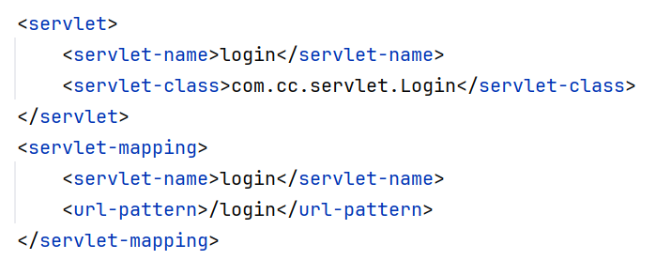

然后是这边，这个开始就都一样了，较为死板的重复格式，首先注册servlvet的名称，并通过包名在后端找到，再在下边填写前端url的相应映射。

##### 增

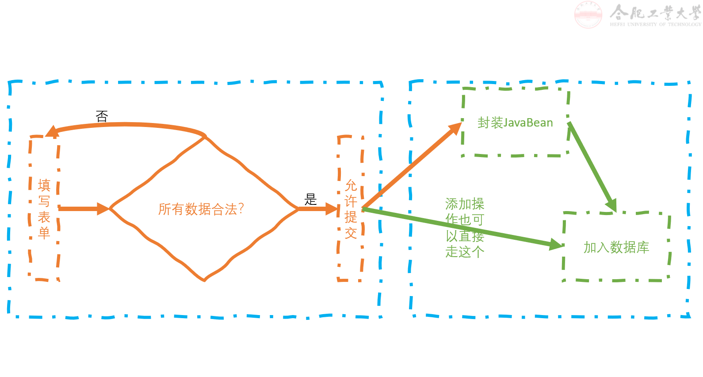

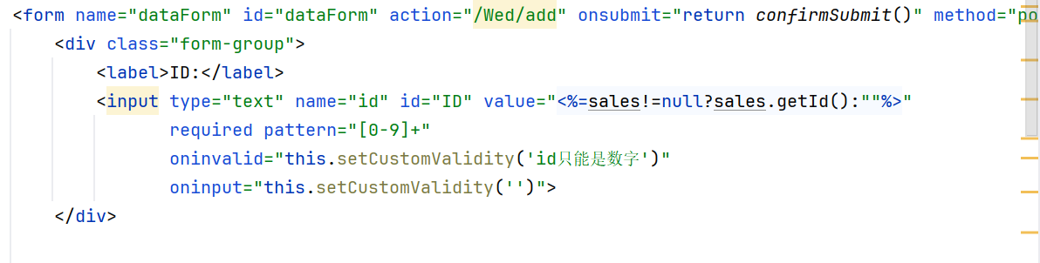

首先是前端的表单制作，设置提交servlet为add，然后对每一格都添加的正则表达式校验，如ID部分只能输入数字，否则无法提交产生下图效果。

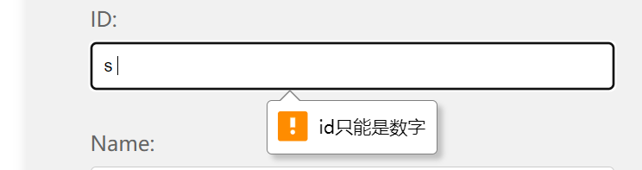

直至所有数据填写合法之后点击提交按钮，跳出提示框，提示框使用js代码编写，在提交时调用。

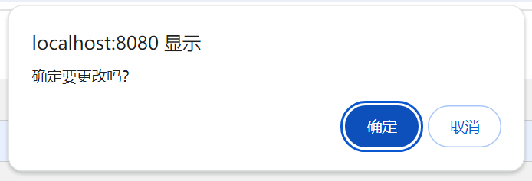

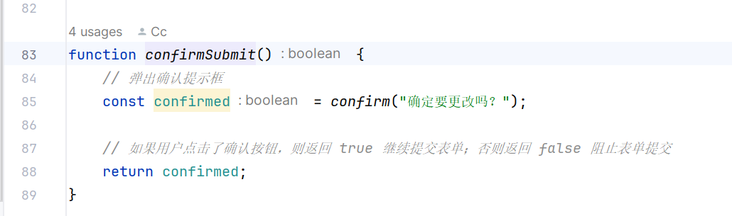

点击确定后完成更改，这里同样用到了提示框，代码不再赘述，但是在出现它之前，将数据传输到了后端，这就是整个javaweb项目的难点。

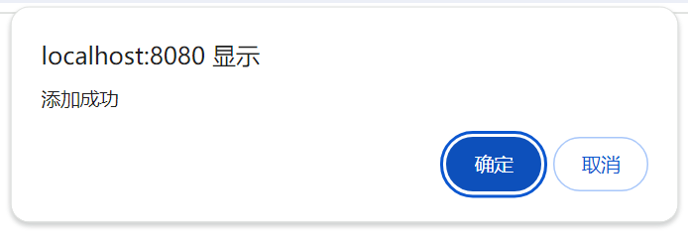

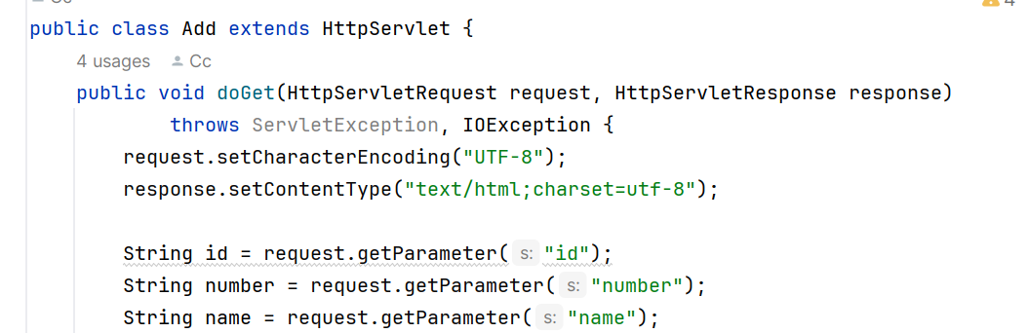

这边的addservlet实际上就是一个继承了httpservlet的Java类，当然，也可以使用接口的方式实现，但是那样需要重写生命周期管理，项目中更常用本项目使用的方法。然后重写里边的doget以及dopost方法就可以实现对前端数据的获取与响应。这里先对前端请求的编码格式进行统一，然后通过getparameter的方式获取前端提交的表单中名为id的内容。

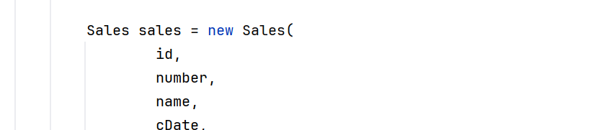

然后创建JavaBean对象，使用构造方法赋值。



这里有个细节，也是我认为应该要有的地方，很多同学的表单提交失败之后就直接全部清空了，用户需要全部重写才能再次提交，非常不便，本项目拟将数据进行保留，预处理可能发生的添加失败问题（如万一后端数据库服务器未启动等）。而实现的步骤就是这一行代码，将刚创建的要添加的JavaBean添加进web服务器的内存中进行留存，等待反馈。

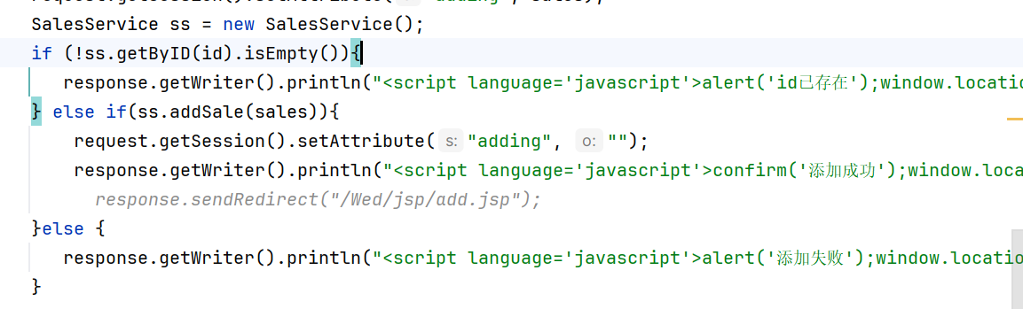

然后是一些其他的添加失败的处理，由于前端无法知道待添加的id是否是唯一的，所以这里放在应用服务器进行处理，通过创建service对象向数据库中查询是否已经存在这个id值来确定，差错处理等均使用js弹窗的形式，如果添加成功则清除在服务器的数据留存。

其他数据的处理类似，有一个困难的地方就是date类型的数据，需要进行格式的转化

我们再回顾一下项目需求



完成时间并不是date类型的数据，而是使用字符串的形式，前端在填写的时候为了追求更好的格式校验体验，所有date类型的数据均采用如下的填入方式，这样就带来了一个格式不能满足需求的问题

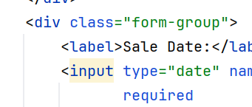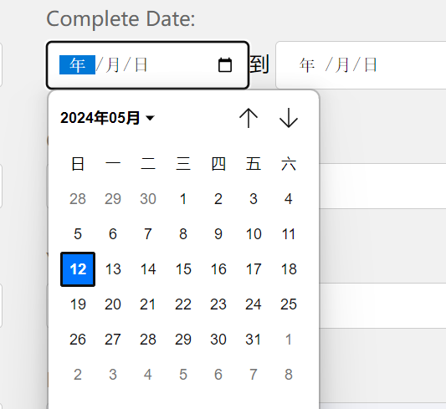

因此，在后端进行了如下处理，进行格式转换：

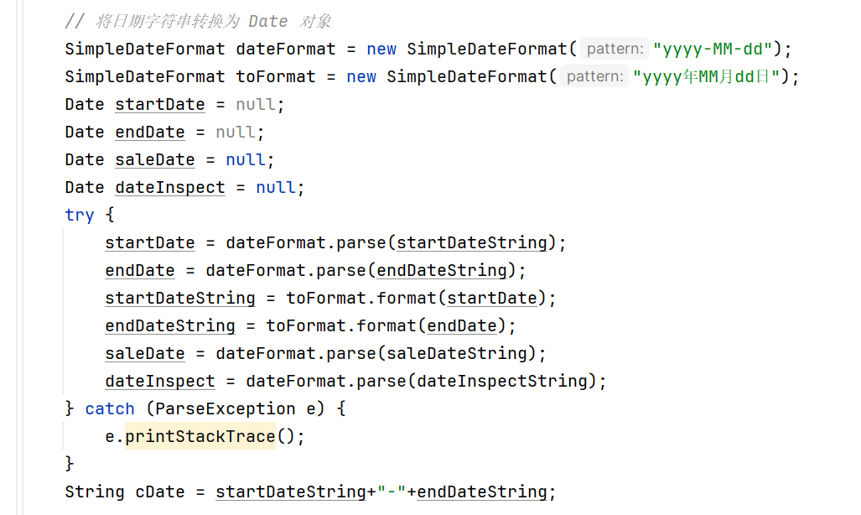

至此，整个数据传输流程已经叙述完毕，接下来还有一些细节：

在向数据库查询时，因为将在service中频繁调用，项目将其包装为一个util类，使用静态方法，这样可以使用较少的代码完成对数据库的操作。而数据库的操作其实也分为两种，这里采用的是调用驱动连接，多参数传递的方式。

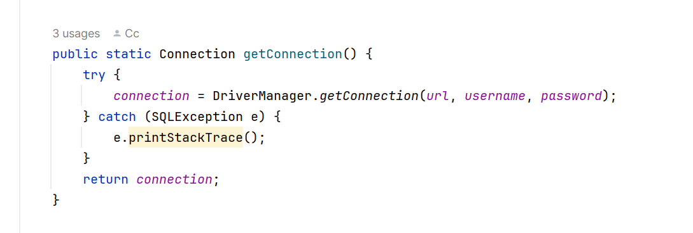

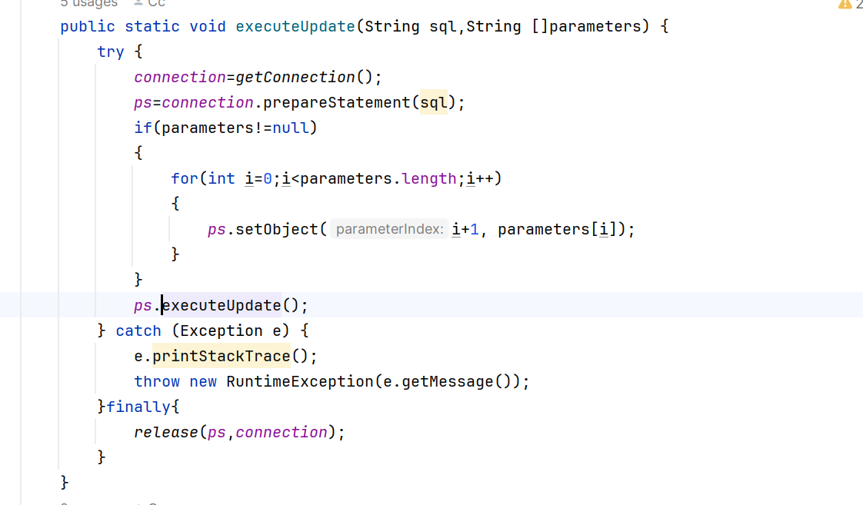

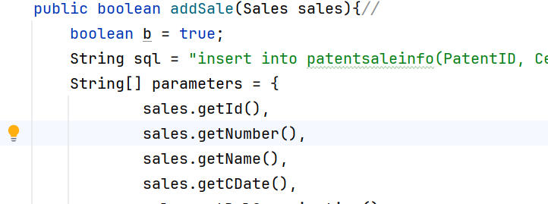

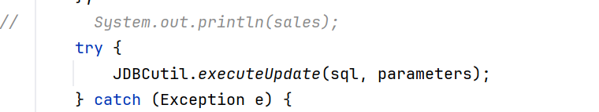

查询等类似，只是更改了sql语句或者调用的方法，大体执行的关键逻辑还是如此。

##### 删

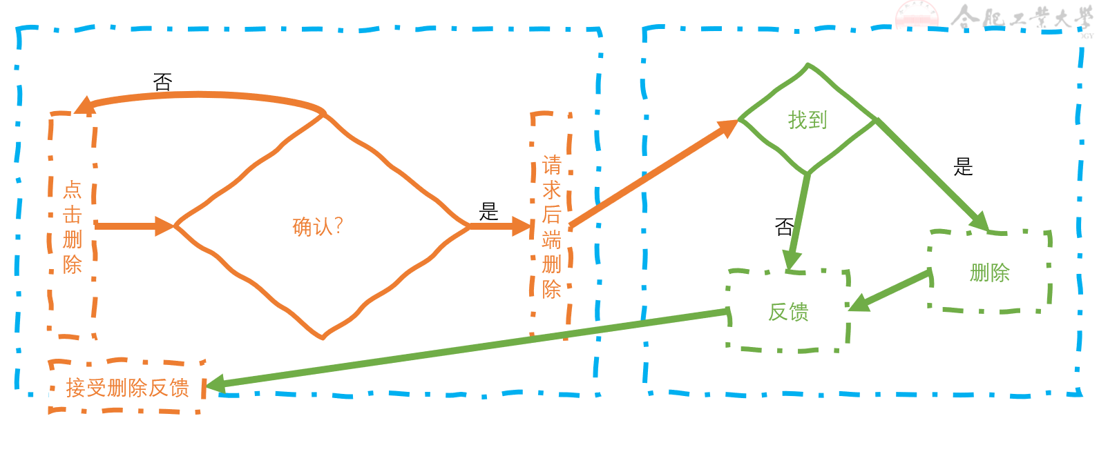

删除其实是依赖如详情，查询界面的，这里以展示所有中的为例

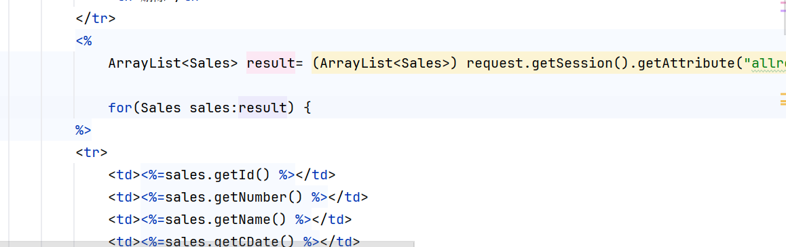

在点击显示所有时，其实已经发起了一次请求，将获取来的list使用Java语句进行赋值注入到jsp中，得以显示，

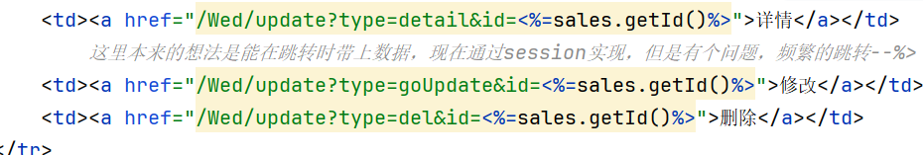

详情删除修改按钮都在这，我采用的是a标签来实现一种简约的风格。

当点击删除后会在js中使用弹窗确认，相关代码和增加部分类似，待确认后向后端发出请求，在服务器中进行搜索，如果找到则进行删除操作，若数据库中本就没有这个数据，则也进行反馈。

##### 改

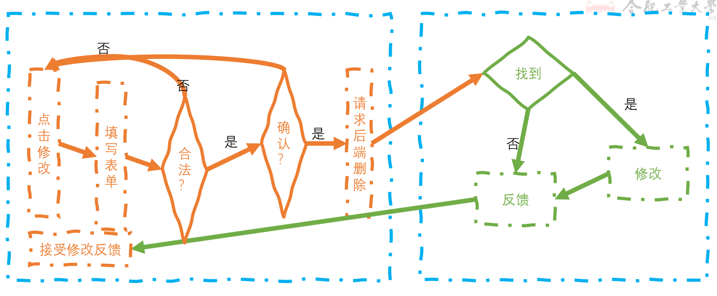

修改也是依赖于已经显示的数据，就是删除中的前端页面类似。点击修改后，先将页面跳转至表单填写界面，对数据进行同添加中的校验后向后端发起请求，进行修改操作。

##### 查

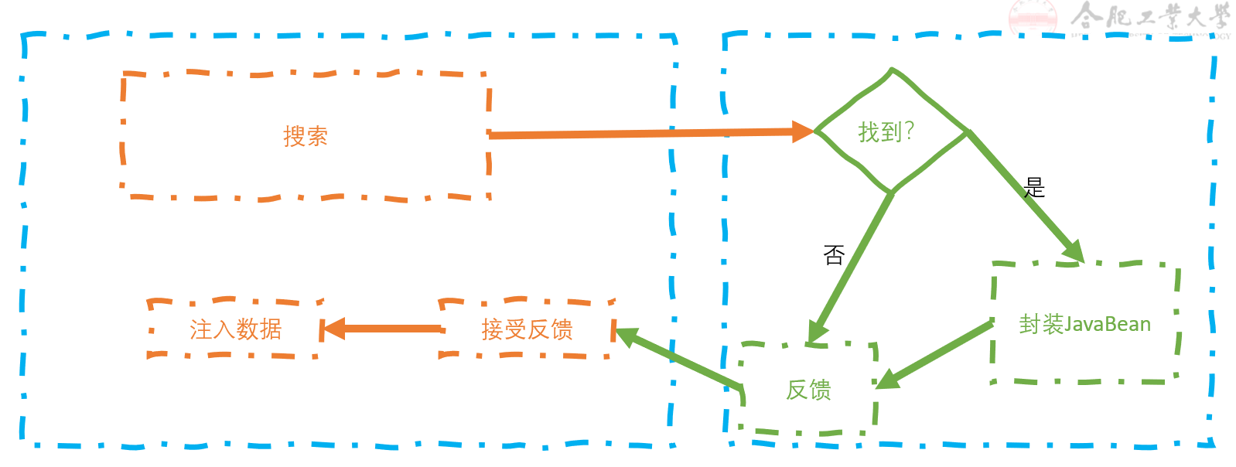

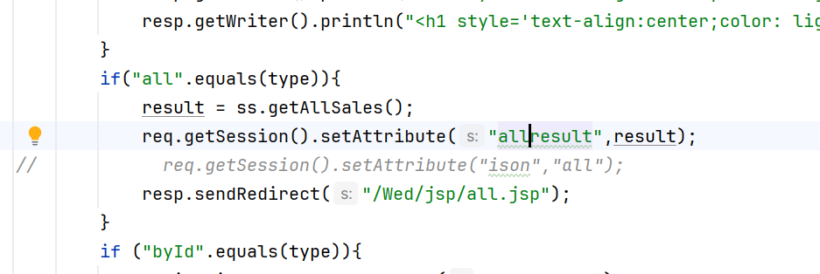

通过参数确认查询方式，然后在service层进行查询操作后留存于web服务器中，并选择相应jsp界面进行数据注入

##### 登录

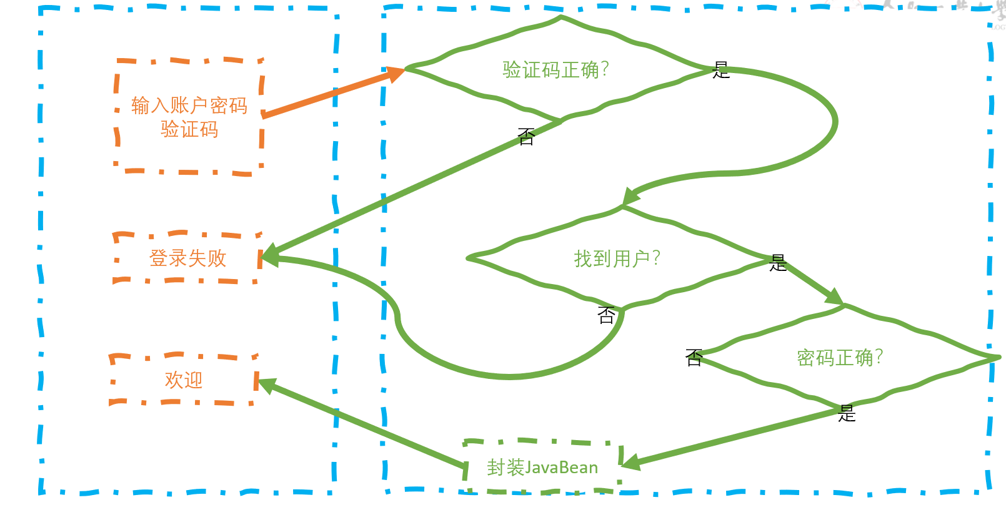

在点击登录后，程序会向后端发起请求，首先校验验证码

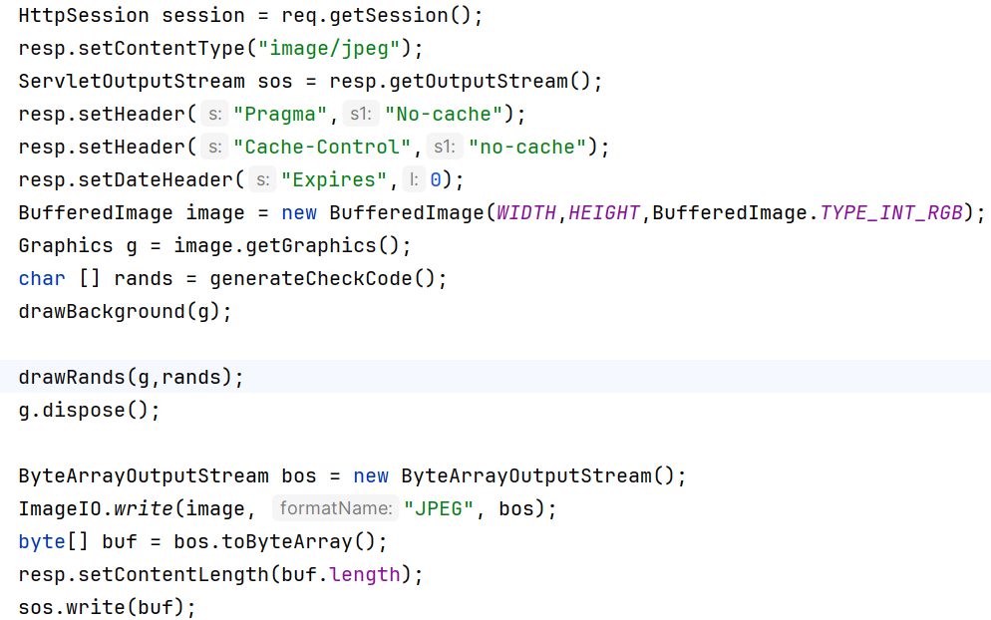

验证码是由servlet绘制的

并从数据库中查找相应账户，同时验证密码是否正确，如果成功匹配，则登录并跳转到主页，如果无法匹配，则回到登录界面重新输入。

##### 注册

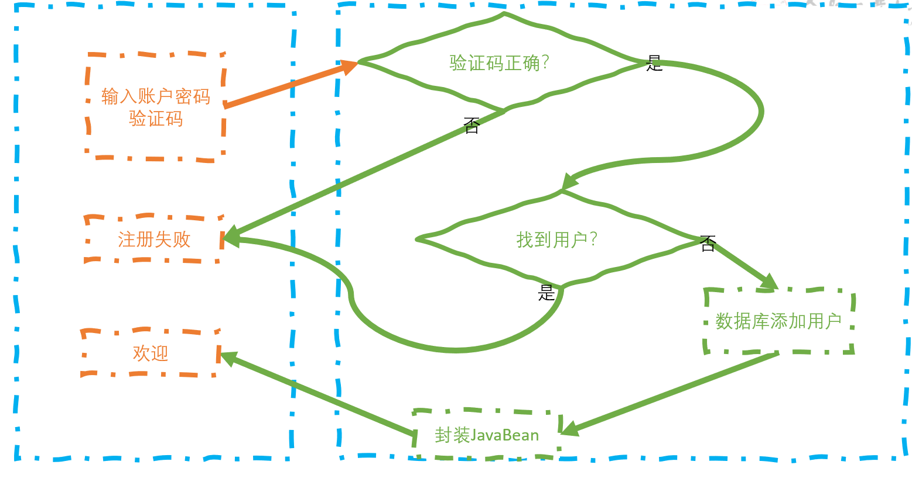

同样，需要验证码校验，然后查询是否已经注册，如果注册完毕则跳转登录，没有则添加用户数据并自动登录，跳转首页

#### 四、调试/测试/运行

由于本人对于Web开发较为熟悉，所以这里的调试只有一个联调的过程，但是测试倒是有很多，也不一一列举，主要讲一些本项目开发过程中的技巧，可以简化开发流程，让开发更舒适的技巧。

本人采用前后端分离编写并联调来完成整个项目

##### 调试测试

1. 首先是前端编写部分，这里可以使用一些其他软件来进行快速开发，但是与本课程的要求不太符合，同时为了能够更侧重于自己动手，可以先完成基本元素的编写如按钮等，然后给定一个大致的位置，直接运行，打开浏览器的开发者模式，可以看到相应的元素

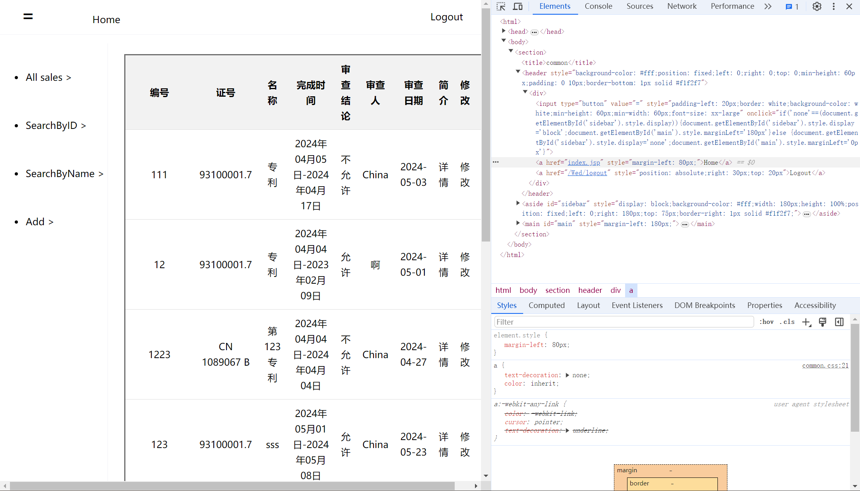

那么现在，如果想要调整相应元素的样式，位置，可以再右侧代码部分直接测试，然后将调整好的不错的结果填入源代码，这样可以避免反复多次的重启或者更新服务器

其中的动态数据，可以先手动创建一个JavaBean对象，将其添加进前端中，然后在渲染的过程中全部调取它而不是后端服务器，这样可以更专注于前端的调整。

1. 至于后端，重点就是操作数据库部分，当然有些同学的问题也会在从前端获取数据并打包的部分，但那个只要细致没有太大的问题。

编写完操作数据库的代码后，可以写一个main函数，直接模拟数据的操作，如下图

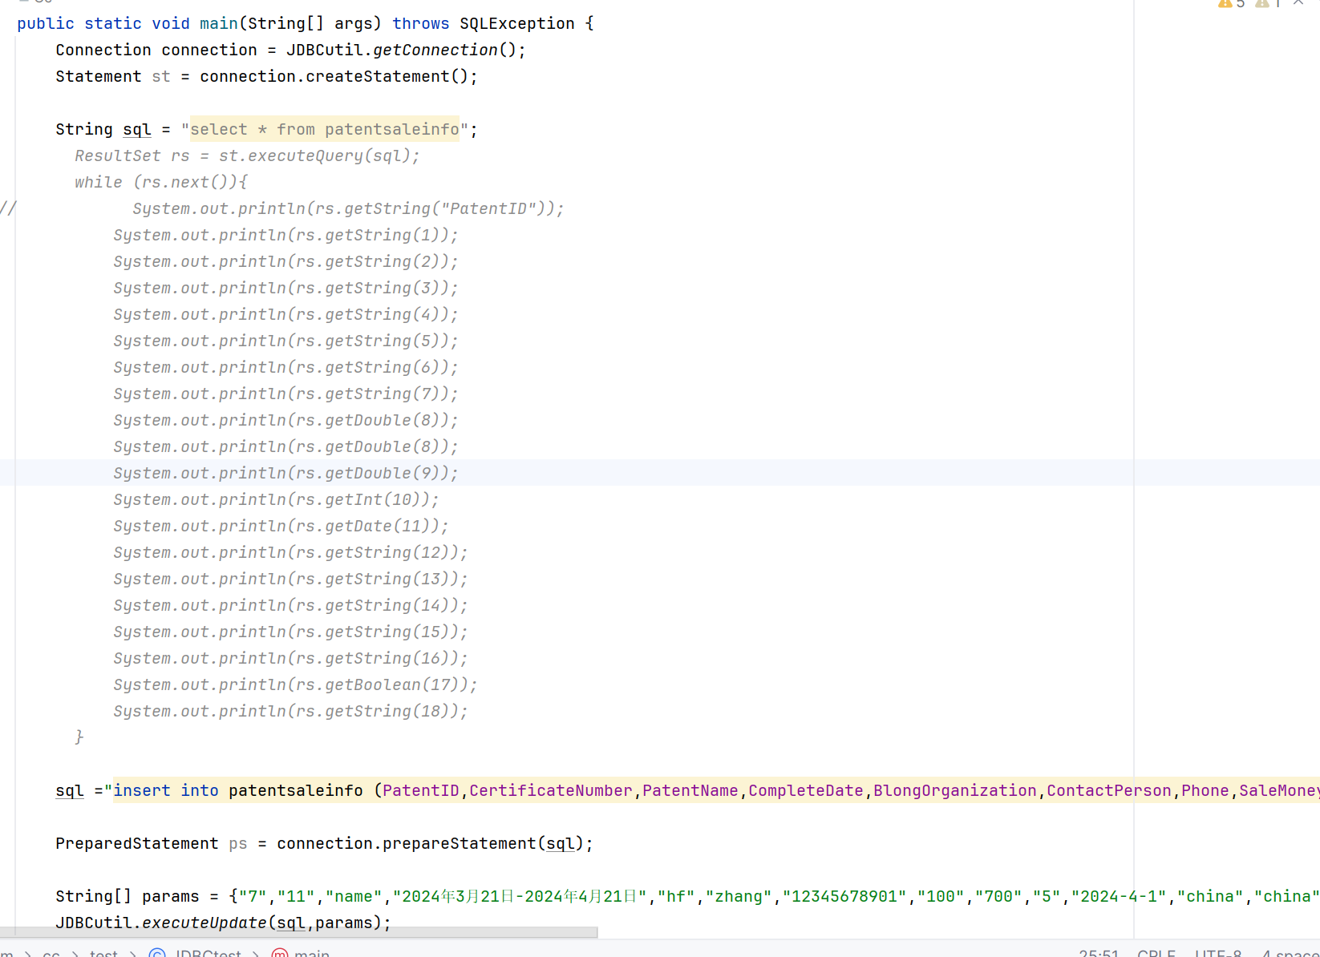

这就是我在开发的过程中使用的对Jdbc的测试，分别测试其添加，删除等功能是否正常。

1. 接着就是前后端联调了，这个是最最关键的部分。首先第一要务是变量的统一，否则从前端获取的时候就开始报错，很多同学是从案例项目Book进行修改的，那他们尤要注意，别漏改了变量，同时，变量名一定要合理，清晰，不要仅有一个s的差距。事实上，这个问题在编写开发文档的时候就应该注意。

然后则是接口调用，在前端调用Servlet时，后端跳转页面时，都应该注意合理的路径填写，但是这个十分容易检查出来，只要其他没有问题，出现404，那么就是这个原因。而500则一般是调用Service时出现了问题，这应该在上一步测试数据库操作的时候就应该检查出来。当然，500的原因其实有很多，比如没有携带相应的参数进行查询等，这个可以增加一个错误应对，本项目直接采用了弹窗并返回的形式，比较简陋。

1. 在开发过程中，遇到了一个神奇的事情让我调试了半天都没有彻底想明白。引入Js脚本之后，也就是静态资源，在浏览器端并没有产生任何效果，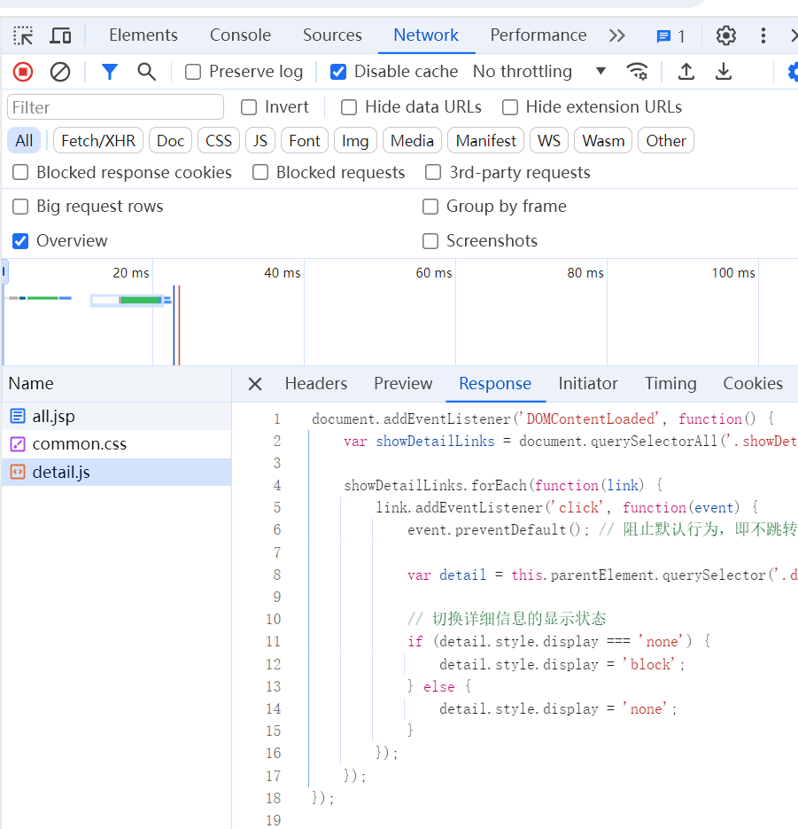

但是在网络中明明获取了js资源，且通过url也能找到相应文件

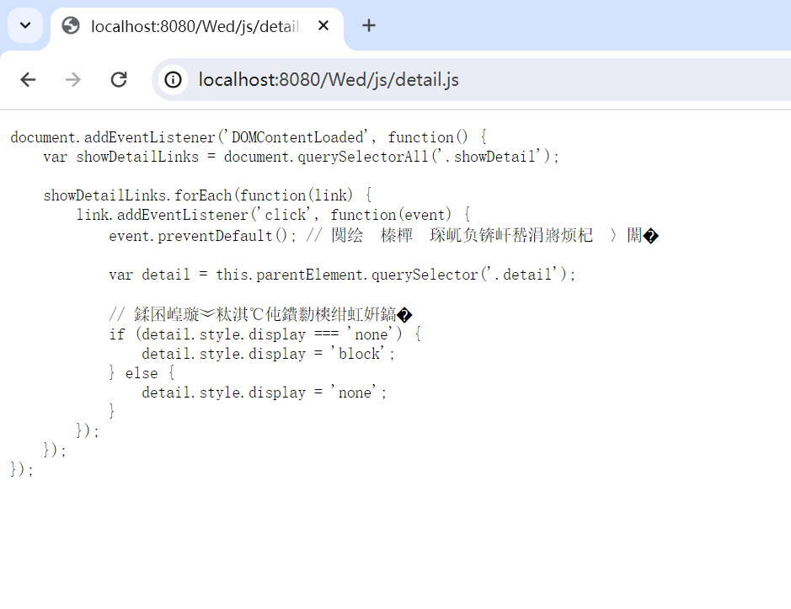

唯一的问题就是，没有实现作用，然后经过排查，并无问题，重启服务器，也没有作用。然后就开始了单元测试，本人编写了一个简单的页面，直接引用对应js代码如下

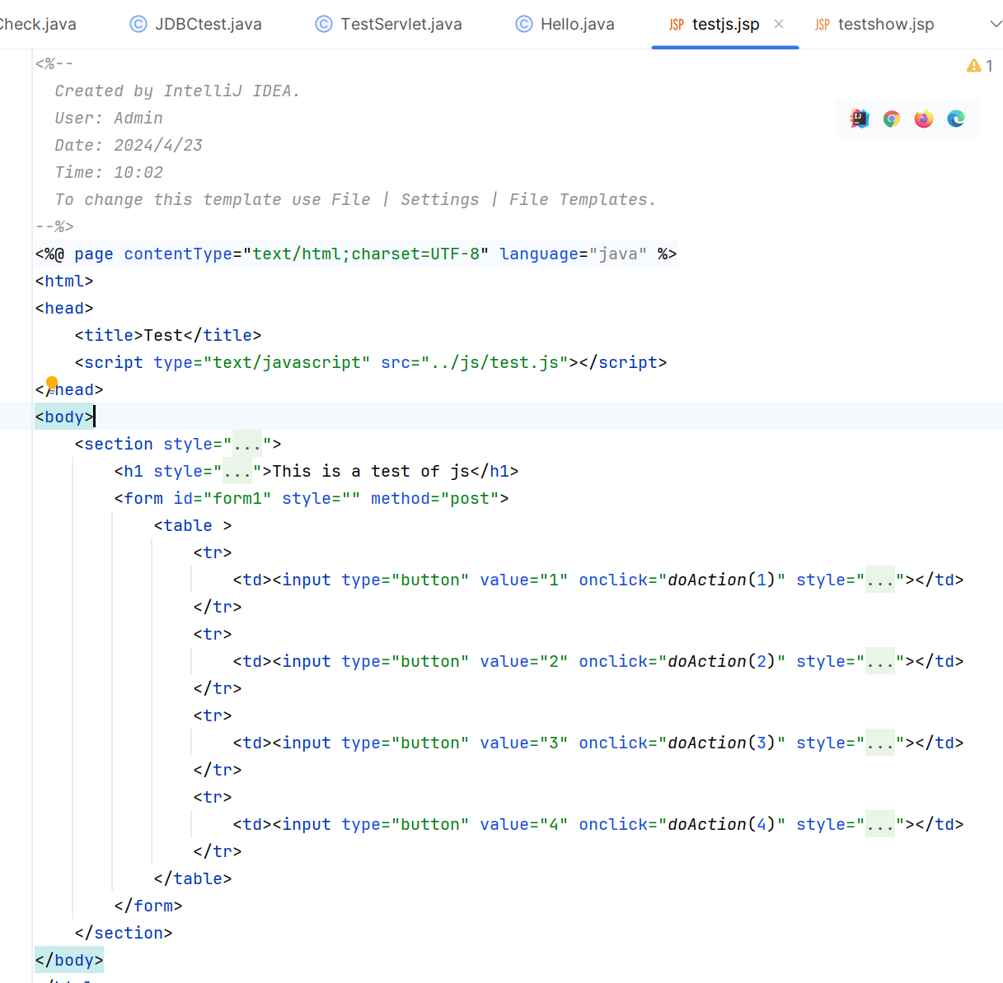

然而，在这个页面中，相应的脚本成功运行了！难道是因为组件间的相互不兼容？还是脚本发生了覆盖现象？于是通过一系列的操作如改为Id查询组件，更改组件嵌套方式等，最终的结论是：在项目中就是无法运行，而测试中确运行的很好。

经过一系列资料查找，都没有类似问题描述。

然后排查网络相关原因，开启浏览器中的调试模式，最终发现：js加载的是我在修改这个函数前的Js文件，也就是说，不论怎么操作，它引用的始终是上一次的js，自然没有相应的动作。更深层的原因暂时还没有总结，大概是因为浏览器的记忆功能，那这就好办了，切换一个浏览器或者删除浏览器中的对应数据就行了。

##### 正式运行

项目首页自然是登录界面，可以实现登录注册功能

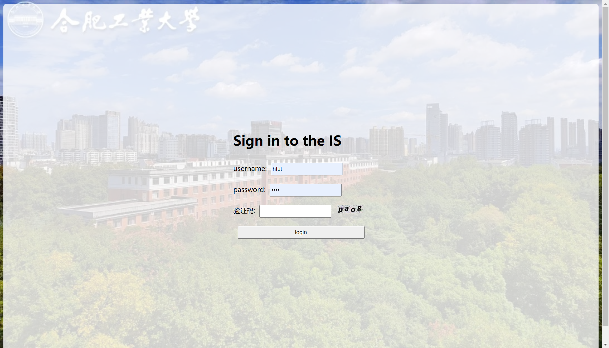

成功登录后来到首页，包含项目说明，侧边栏以及标题头

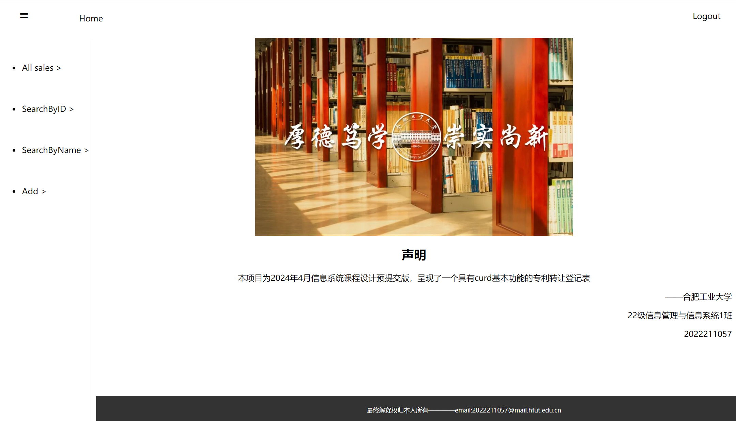

左侧的侧边栏可以隐藏，只需点击上方的=



Logout按钮将实现登出效果，登出后将无法对数据进行访问

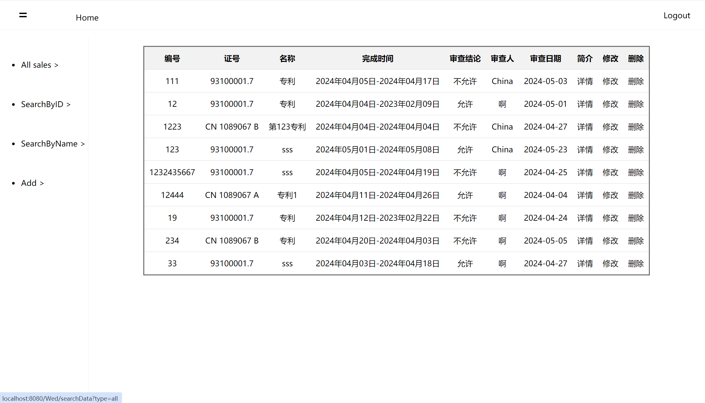

左侧是相应的功能实现，并展示相关数据

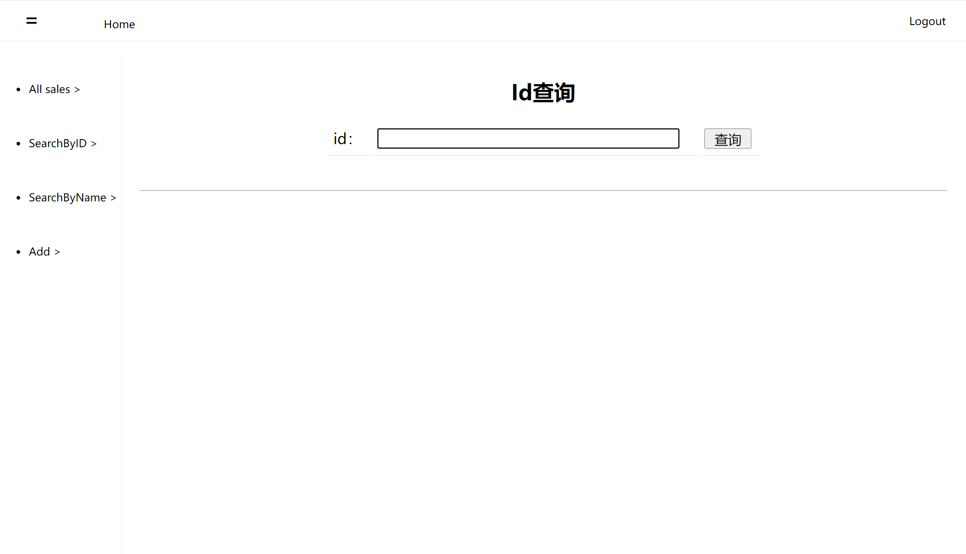

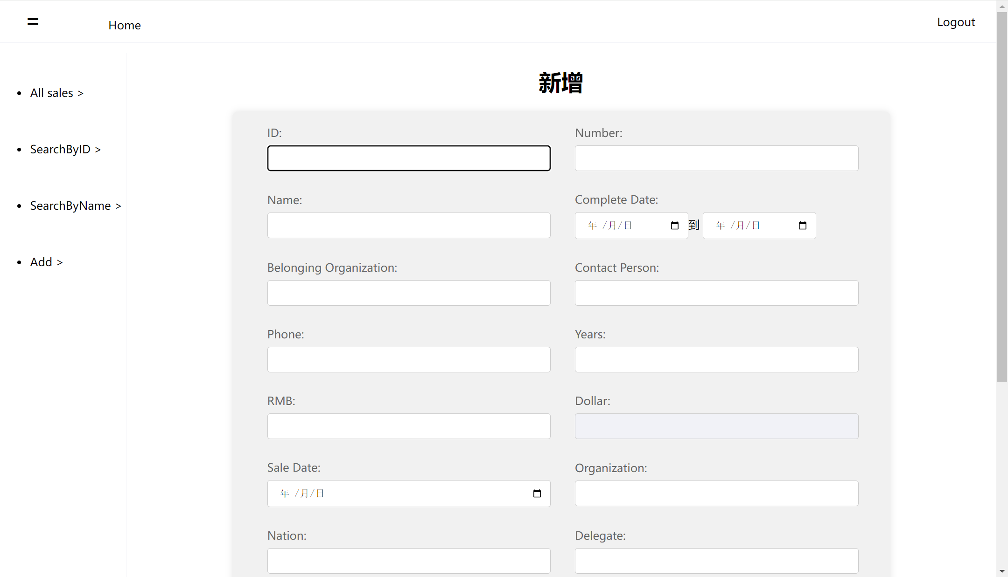

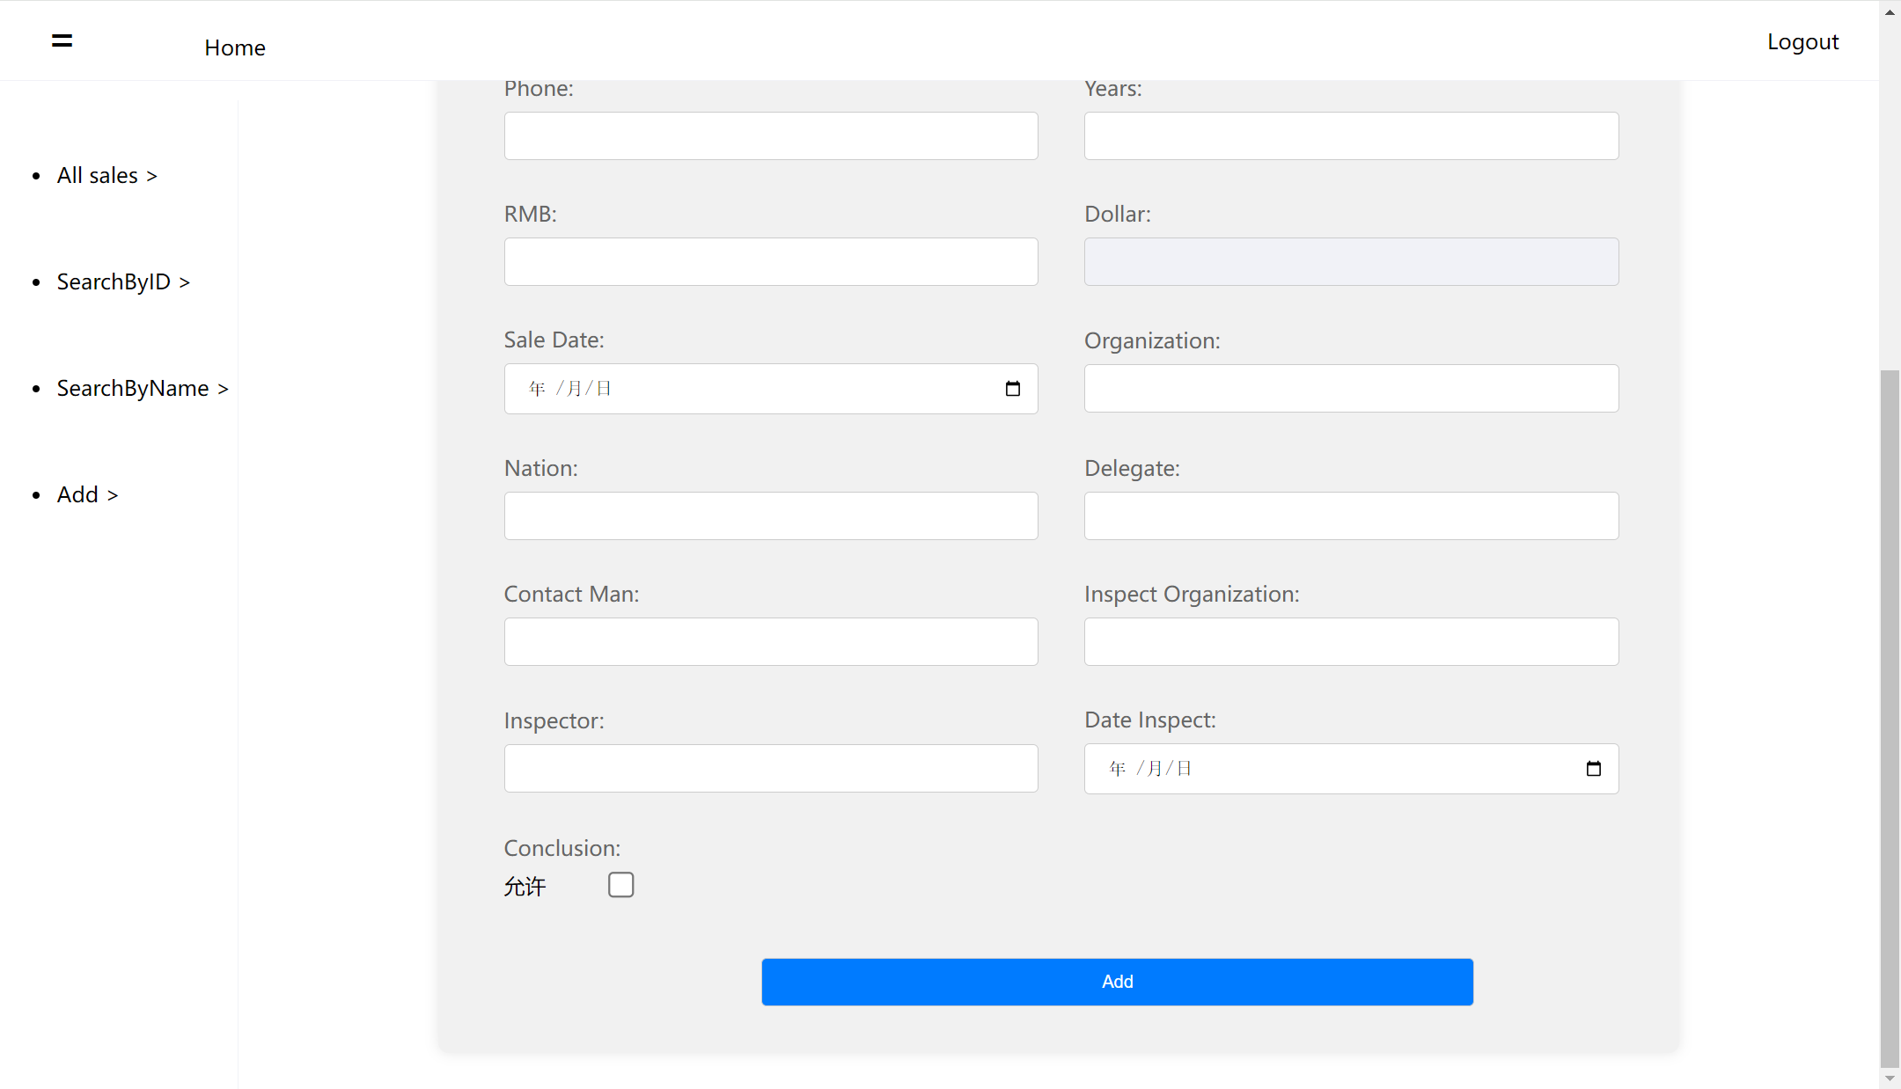

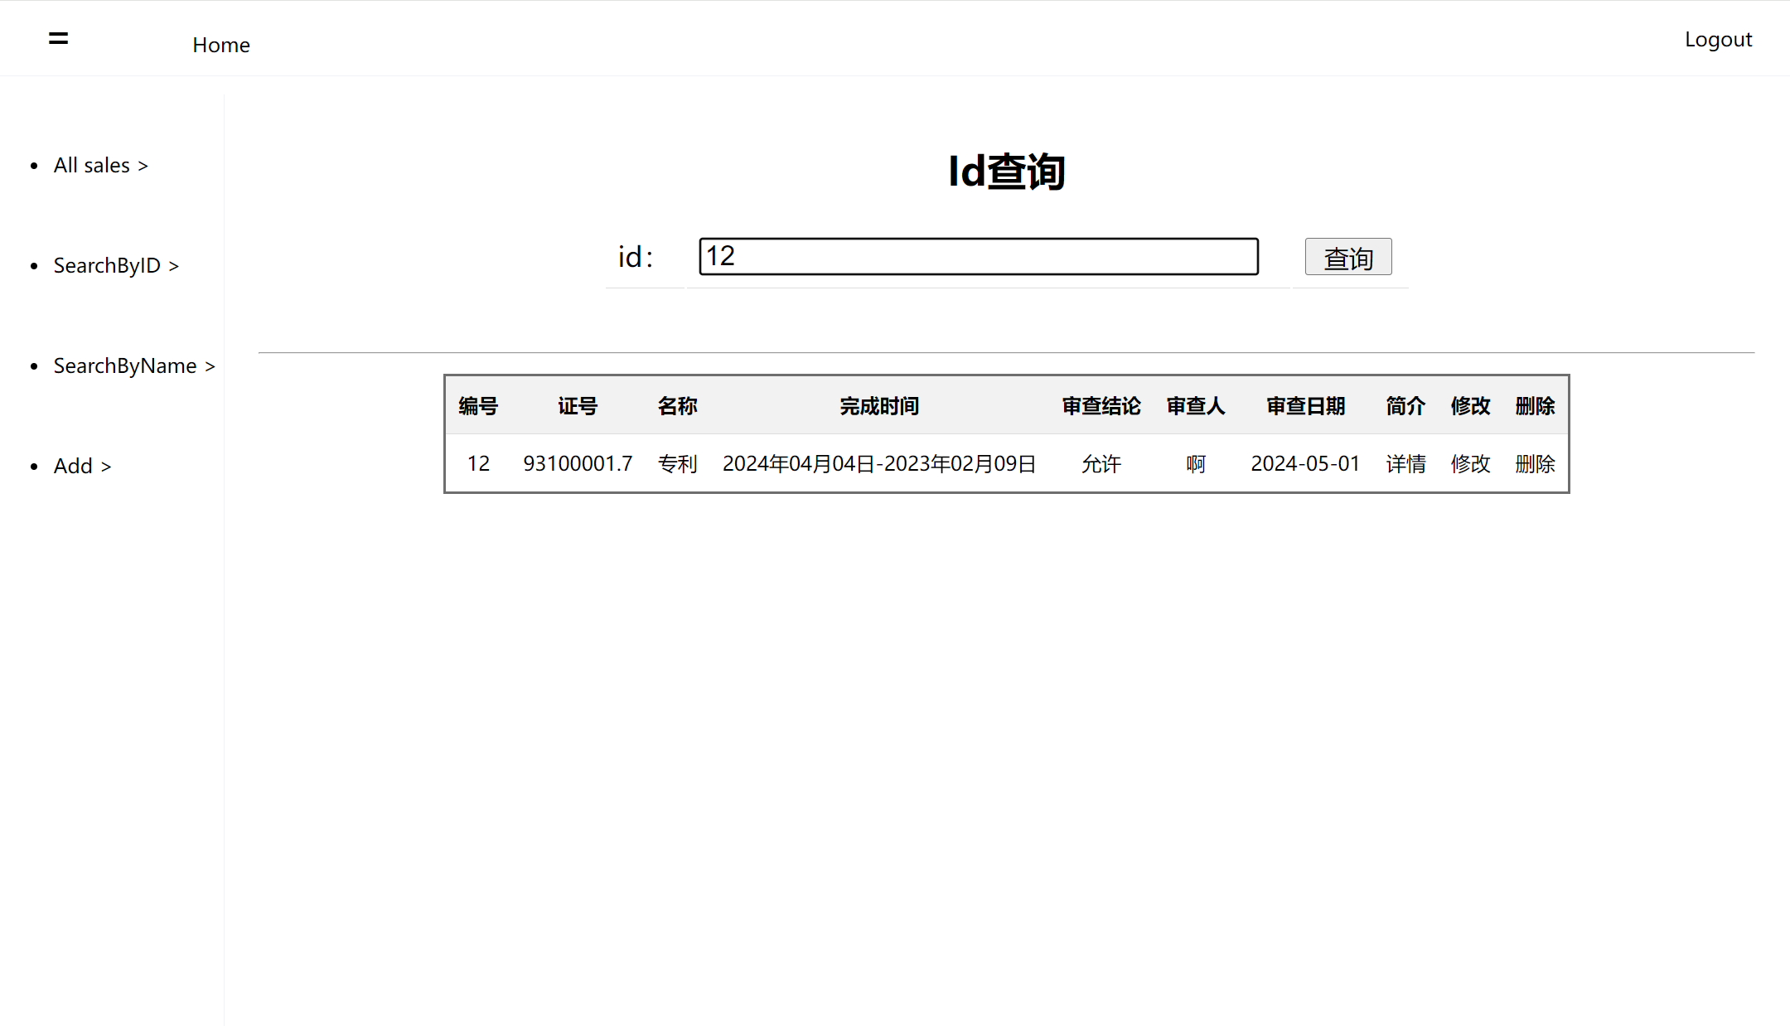

### 实训总结

1. web 应用的建立过程

详细参照本报告工程创建部分。项目建立按照前后端分离编写开发，然后进行联调测试，按理说比较合理，但需要报存好开发文档。另外，整个过程还是有很多不必要的重复工作的，如在一些界面中重复编写，重复进行JavaBean的打包等，这其中，有些可以抽取为方法如本项目中的dopack()可以对数据库返回的结果进行批量的打包成JavaBean，同时本项目在jsp中使用嵌套模型，减少了侧边栏等重复组件代码的重复。

1. web 应用的调试步骤与技巧

* 对于前端的问题，可以在浏览器的开发者模式中直接进行断点调试了，这样不仅可以减少页面的切换，同时也能更好的看的哪些是因为代码没加载成功而报错。另外可以使用代码实现中所述，从一个常量获取来看是否正常
* 对于后端的问题，参照代码实现中，编写的main函数对相应组件进行测试，然后对有问题的部分进行断点测试。
* 前后端联调，这个比较麻烦，可以在前后端分别输出来看传输的数据变化，不建议采用日志形式（对于新手）

1. 项目部署与项目拷贝的异同

* 项目部署是将Web应用部署到服务器上，使其可以通过互联网访问；项目拷贝是将项目文件从一个地方复制到另一个地方。
* 项目部署需要配置服务器环境、发布WAR包、启动服务器等步骤；项目拷贝只是简单地复制项目文件。
* 项目部署通常是在生产环境中进行，而项目拷贝可以在开发环境或测试环境中进行。

1. MySQL 软件、SQLyog 软件、jdbc 连接 jar 包、数据库、表之间的关系

* MySQL是一种关系型数据库管理系统，用于存储和管理数据。
* SQLyog是MySQL数据库的可视化管理工具，提供图形化界面，方便进行数据库操作。
* JDBC连接jar包是Java程序连接数据库的驱动程序，提供了与数据库通信的接口和方法。
* 数据库是由表组成的，表包含多个字段，用于存储具体的数据记录。

1. JDK、Tomcat、MyEclipse 之间的关系

* JDK是Java开发工具包，提供了编译、运行Java程序所需的工具和库。
* Tomcat是一个开源的Servlet容器，用于运行Java Web应用，提供了HTTP服务器环境和Servlet容器。
* MyEclipse是一个集成开发环境（IDE），用于开发Java和Web应用，集成了JDK、Tomcat等工具，提供了代码编辑、调试、部署等功能。

1. severlet、服务类、JSP、JS 之间的配合关系

* Servlet是Java编写的服务器端程序，用于接收和处理客户端的请求。
* 服务类是业务逻辑处理的组件，通常在Servlet中调用服务类的方法来处理业务逻辑。
* JSP是Java Server Pages的缩写，用于生成动态网页内容，通常与Servlet配合使用，在JSP中调用Java代码或Servlet提供的方法来动态生成网页内容。
* JS（JavaScript）是一种脚本语言，用于增强HTML页面的交互性和动态性，通常与JSP配合使用，在JSP页面中嵌入JavaScript代码，实现页面的动态效果和交互功能。

1. JSP 页面间的信息传递方式

* JSP页面间的信息传递可以通过URL参数传递、Session对象、Request对象等方式实现。
* URL参数传递是将参数附加在URL后面，通过URL地址传递参数。
* Session对象是服务器端的会话管理对象，可以在不同的JSP页面中共享数据。
* Request对象是客户端请求的对象，可以在同一次请求中传递数据。